国家专利技术

一种可调式限流节水水龙头

商

业

计

划

书

项 目 方：李连庆
专 利 号：201420081413.2
编撰单位：中国科技咨询协会
目 录

保 密 须 知 4
第一章、投资要点 5
1.1专利项目介绍 5
1.2项目市场预测 5
1.3市场营销 6
1.4财务分析 6
第二章、项目介绍 7
2.1知识产权信息 7
2.2专利发明信息 7
2.3专利持有人简介 7
2.4专利应用领域 7
2.5专利发明背景 7
2.6专利发明内容 8
2.7专利发明特点及优势 8
2.8专利附图说明 8
第三章、市场分析 11
3.1中国建筑行业发展现状分析 11
3.2中国建材行业未来投资前景分析 11
3.3全民节约用水的重要意义 12
3.4家庭节约用水的重要性分析 14
3.5节水型用水器具的推广前景分析 15
3.6本专利技术市场定位分析 15
第四章、市场营销 17
4.1市场现状 17
4.2市场细分 17
4.3竞争对手 17
4.4市场机遇 18
4.5营销策略 18
4.6实施控制 19
第五章、专利投资方式 21
5.1投资本专利的法律依据 21
5.2专利转让方式 21
5.3投资者权利保障 21
5.4投资运作流程 22
第六章、公司组建计划 23
6.1项目运营机构 23
6.2管理机制 25
6.3生产基地选址 26
6.4生产规划 26
6.5项目实施条件 26
6.6营销策划 27
6.7企业文化建设 28
6.8环境保护 28
6.9保护措施 28
第七章、投资估算与资金筹措 29
7.1固定资产 29
7.2流动资金 29
7.3无形及递延资产 30
7.4资金筹措 30
第八章、项目财务预测与评价 31
8.1财务预测 31
8.2项目财务评价 38
8.3敏感性分析 44
8.4结论 45
第九章、风险评估 46
9.1交易信用风险 46
9.2经营风险 47
9.3产品价格变动风险 47
9.4技术风险 47
9.5生产/管理风险 48
9.6财务风险 48
9.7市场风险 49
第十章、投资建议 50
10.1制定知识产权战略发展计划 50
10.2加大研发投入，保持技术领先 50
10.3与政府保持良好的沟通 50
第十一章、结论 52
附 件 53

保 密 须 知

本商业计划书属于商业机密，所有权属于专利权人李连庆先生。所涉及的内容资料只限于已具有投资意向的投资者使用。收到本计划书后，应即刻予以确认，并遵守以下规定：
1、若不希望涉足本商业计划书所述项目，应尽快将本商业计划书完整退回；在没有取得专利权人李连庆先生的书面同意前，收件人不得将本商业计划书全部或部分地予以复制、影印、传递、泄漏或散布给他人；
2、收件人应该像对待贵公司的机密资料一样对待本商业计划书所提供的所有资料；
3、任何单位和个人不得仿造、模仿、抄袭商业计划书目录、结构和内容等。

项目名称 一种可调式限流节水水龙头
项 目 方 李连庆
地 址 广东省深圳市龙岗区横岗镇华侨新村218幢
邮 编 510000
电 话

第一章、投资要点

1.1专利项目介绍
本实用新型专利公开了一种可调式限流节水水龙头，其特征在于：由水龙头本体、水龙头柱、节水环、固环螺丝和水龙头扳手构成，所述的水龙头柱与水龙头本体固定连接，所述的节水环呈环状，节水环设有上固环螺丝的螺丝孔和一凹口朝上的节水环凹槽，节水环套在水龙头柱上，所述的水龙头扳手设在水龙头柱的上方，水龙头扳手的下部设有卡在节水环凹槽里的扳手凸头。本实用新型专利很适用于工厂和一些公共场所，调节好节水环可以控制水龙头的最大出水量，进而达到强制性节约用水的目的。本实用新型结构简单，生产方便，材料成本低，节水效果明显，有利于广泛推广。

1.2项目市场预测
水是生命之源。人类的生存需要水，我们的生活和经济社会系统运转都离不开水这一基本的物质，水是包括人类在内所有生命生存的重要资源，是生物体最重要的组成部分。水在生命演化中也起到了重要的作用。水是工业、农业、服务业的命脉。回溯人类文明的起源，毋庸置疑，是水孕育并造就了四大文明古国。水的文明史与世界文明史密切相关。
地球上的水是不断循环和变化的。但它并不是取之不尽、用之不竭的，而是最为宝贵和不可替代的自然资源。从太空看地球，它似乎是一个“水球”。因为地球表面71%的面积被水所覆盖，总水量为13.68亿立方千米（1立方千米=10亿立方米）。 但是，其中绝大多数是海水，约占总水量的96.5%。分布在陆地的淡水水量大约只有0.48亿立方千米，约占总水量的3.5%。因此，地球可用的淡水资源极为匮乏。
我国人均水资源量仅为世界人均的1/4。在缺水的同时，由于经济发展和人口的增加，我国的用水量在不断增加，污水排放量也在增加。大多数人已不同程度地察觉到，生活的自然环境在不断发生变化，人类赖以生存的河流、湿地等生态系统也在发生剧烈的变化，一些生态系统退化问题触目惊心。我国许多地方面临着“无水皆干、有水皆污”以及“湿地退化、河道断流、地下水超采、入海水量减少”等严峻水问题的挑战。
随着我国经济社会建设事业的不断发展，资源性缺水、水质性缺水和水环境污染已经成为经济与社会可持续发展的重要制约因素，同时，快速城镇化和工业化对水的利用和管理提出了严峻的挑战。所以，加强城市节约用水工作不是权宜之计，而是我们应长期坚持的一项战略任务。不仅经济活动要节水，城镇人民生活和社会事业的方方面面也要节水；不仅贫水地区要节水，富水地区也要节水；不仅枯水年要节水，丰水年也要节水。节约用水是每个公民的责任和义务。

1.3市场营销
要实现设定的利润目标，除了产品的高质量、强有力的竞争价格、严格的交货周期、优良的售后服务等必须的“诚信品牌”外，营销策略及战略实施是最根本的保证，这需要靠一支高素质的营销队伍来完成。
我们的战略就是要建立一个高效率的营销驱动组织，尽管我们的产品将被认为在相关业务领域具有很强的竞争力，但我们要清楚地定位在营销职能这方面的领导者。要在营销职能方面竭尽全力，我们要继续雇用这一领域的顶尖人员，保证高层管理人员积极参与和支持这一职能，必要时首先削减其他部门的费用。我们相信在这一领域的突出表现可以把我们与行业中的其他产品区别开来，给我们带来最好的收益。

1.4财务分析
本专利项目的技术成熟，在生产工艺方面不存在任何技术问题，生产设备和生产人员也没有特殊的要求。根据市场调研，分析情况和土地、设备价格、技术以及市场开发等各种开支因素，预计该项目投资总额约为7000万元，其中固定资产投资1000万元，流动资金投资1000万元，无形资产折价投资5000万元。（注：本报告书中本位币为人民币）
总体上看，本专利技术是一个投资少、利润高的项目，专利产品能够有效的实现节约用水，技术创新水平高，技术制备工艺成熟，专利技术综合效益显著，并且我们的发展计划具有相当强的市场抵御风险能力，项目实施后，将造福人类社会，在有效节约水资源的同时将产生较大的经济效益、科技效益和社会效益。

第二章、项目介绍

2.1知识产权信息
本商业计划书涉及的专利技术：
专利名称： 一种可调式限流节水水龙头
专利申请号： 201420081413.2
申请日： 2014年2月26日
公告日： 2014年9月17日
专利持有人李连庆，希望以上述专利技术与有识之士合作，通过权利转让、实施许可或技术入股等方式早日将有关的专利技术和产品推向市场。

2.2专利发明信息
专利权人：李连庆
专利发明人：李连庆

2.3专利持有人简介
李连庆：男，广东省深圳市龙岗区人。参加工作期间，勤于思考、细心钻研，结合生产生活实际情况发明了此项专利，技术水平较高，为国内、国际首创。

2.4专利应用领域

本实用新型专利涉及水利设备，尤其是一种可调式限流节水水龙头，属于技术领域。

2.5专利发明背景
现在大部分工厂及公共场所安装在洗手盘上的水龙头的手柄开关活动角度是在90度-360度的，这些水龙头出水量大，洗手时往往不需要如此大的出水量，加上人们“一开即开最大”的使用习惯，又或者是在擦洗手液时也不关闭水龙头，导致洗手过程中50%左右的水是浪费掉的。
市面上有不少出水量较小、可节约用水的感应式及延时式等水龙头，但这些水龙头的价格都比较昂贵，且后续维修量大，一般工厂及公共场所安装后较容易损坏。

2.6专利发明内容
本实用新型的目的是为了解决上述现有技术的缺陷，提供一种适用于工厂和一些公共场所的可以控制水龙头最大出水量的可调式限流节水水龙头。
本实用新型的目的可以通过采取如下技术方案达到：
一种可调式限流节水水龙头，其特征在于：由水龙头本体、水龙头柱、节水环、固环螺丝和水龙头扳手构成，所述的水龙头柱与水龙头本体固定连接，所述的节水环呈环状，节水环设有上固环螺丝的螺丝孔和一凹口朝上的节水环凹槽，节水环套在水龙头柱上，所述的水龙头扳手设在水龙头柱的上方，水龙头扳手的下部设有卡在节水环凹槽里的扳手凸头。
作为一种优选方案，所述的固环螺丝为六角螺丝，与固环螺丝嵌合的固环螺丝刀呈“L”形。
作为一种优选方案，所述的节水环外径为30mm，所述的节水环凹槽深度为1.3mm。
本实用新型相对于现有技术具有如下的有益效果：
1、本实用新型的固环螺丝松开即不会顶住水龙头柱，这时可以调节节水环，让节水环围绕水龙头柱水平转动，来设定扳手凸头可以转动的最大值，也就是设定水龙头扳手能打开到最大的状态（最大出水量），最大的状态可以根据客户的不同需要、不同场合来自由设定。本实用新型很适用于工厂和一些公共场所，调节好节水环可以控制水龙头的最大出水量，进而达到强制性节约用水的目的。
2、本实用新型结构简单，生产方便，材料成本低，节水效果明显，有利于广泛推广。

2.7专利发明特点及优势
1、本实用新型专利产品结构简单，容易投产，实施成本较低，实用性强，具有广阔的发展前景和市场空间；
2、本实用新型专利产品设计理念新颖，运行可靠、结构科学，弥补了国内外在节水水龙头技术设计领域的不足；
3、本实用新型专利技术节水效果非常突出，市场前景好，推广后具有较好的社会效益和经济效益。

2.8专利附图说明
图1为本实用新型的立体结构图。
图2为本实用新型的正视图。
图3为本实用新型的固环螺丝刀结构图。
其中，1-水龙头本体，2-水龙头柱，3-节水环，4-固环螺丝，5-节水环凹槽，6-扳手凸头，7-水龙头扳手，8-固环螺丝刀。

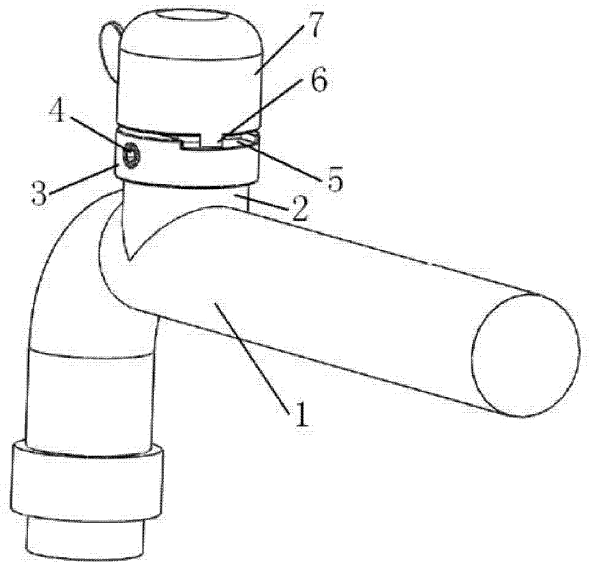
图1

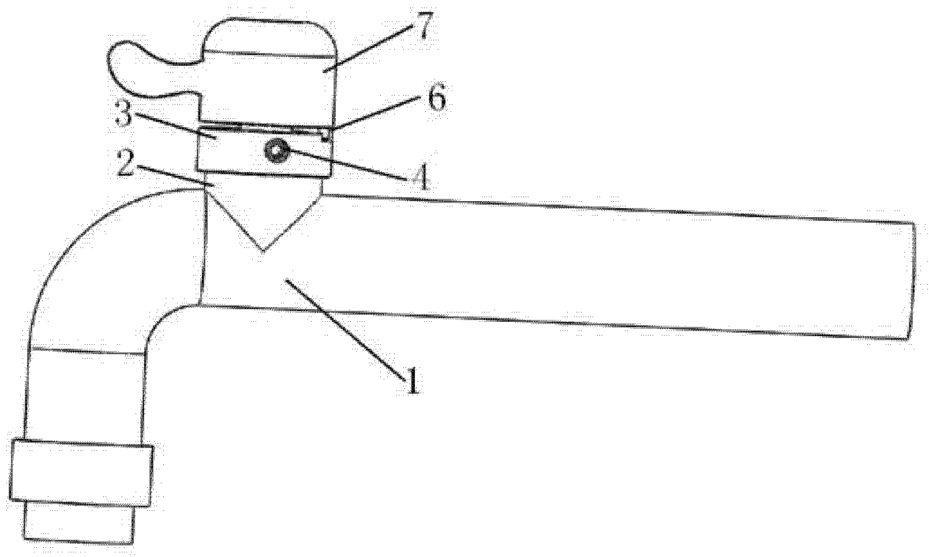
图2

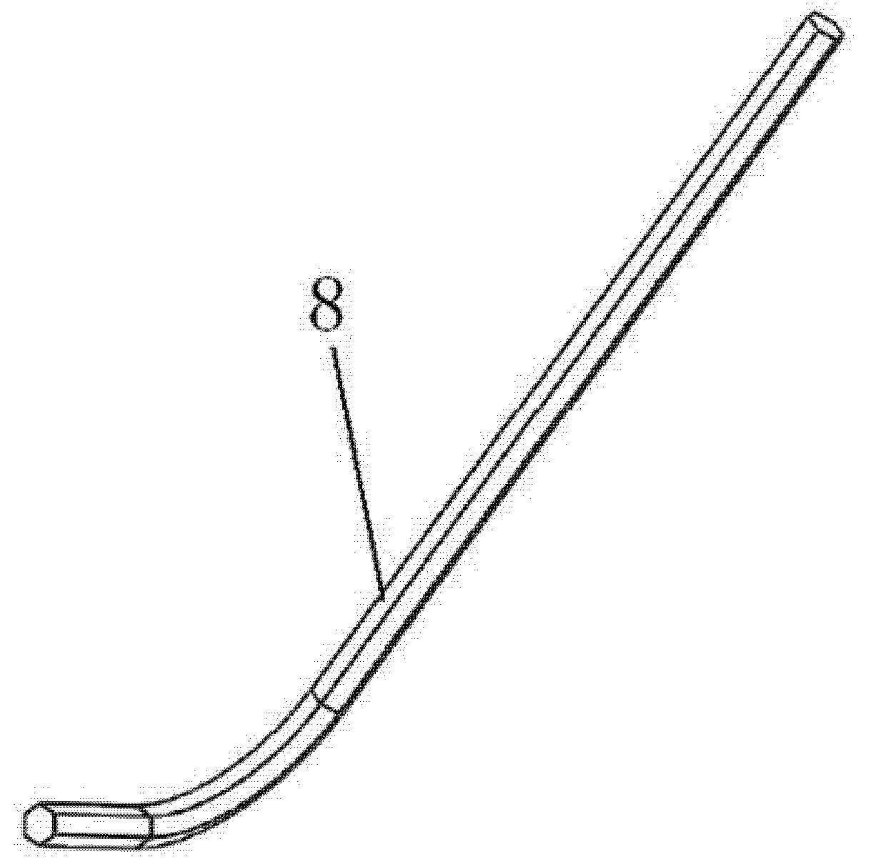
图3

第三章、市场分析

本专利项目所涉及内容根据行业划分隶属于建筑材料技术领域，具体涉及“一种可调式限流节水水龙头”。

3.1中国建筑行业发展现状分析
建筑行业是我国国民经济的重要物质生产部门，它与整个国家经济的发展、人民生活的改善有着密切的关系。进入21世纪以来，中国宏观经济步入新一轮景气周期，与建筑业密切相关的全社会固定资产投资（FAI）总额保持快速增长的良好发展势头，导致建筑业总产值及利润总额增速也持续高位运行。随着建筑业的快速发展，经过多年的市场整顿、制度建设及有效监管，我国建筑市场正在进入健康的发展轨道，可谓亮点频闪。
2015年我国建筑业总产值达180757亿元，比上年增长2.3%；全国建筑业房屋建筑施工面积124.3亿平方米，比上年增长-0.6％。2015年全国固定资产投资增速也明显回落，这也对建筑业增速的大幅下降产生较大的影响。
2016年一季度我国建筑业总产值为30850亿元，比2015年同期增长6.8%。在国民经济新常态下，建筑业总产值增速反弹回涨，行业缓慢复苏。
“十三五”开局之年，“一带一路”、哈长城市群、长江经济带、国家级新区等发展规划逐步兑现，成为引领经济增长新引擎;深入推进新型城镇化建设、加速建设海绵城市、加大力度推广PPP模式、强力推行BIM应用等政策也将为建筑业转型升级保驾护航。
从长远来看，未来50年，中国城市化率将提高到76%以上，城市对整个国民经济的贡献率将达到95%以上。都市圈、城市群、城市带和中心城市的发展预示了中国城市化进程的高速起飞，也预示了建筑业更广阔的市场即将到来。

3.2中国建材行业未来投资前景分析
建材工业是国民经济重要的基础产业，为国家各项固定资产投资和工程建材提供原材料，在国民经济中占有重要的地位。建材产品包括建筑材料及制品、非金属矿及制品、无机非金属新材料三大门类，广泛应用于建筑、军工、环保、高新技术产业和人民生活等领域。随着建筑技术的提升、节能环境意识的增强，工业以及民用建筑材料类型不断丰富和复杂，建材行业的发展也在不断发生变化。
目前，中国已经是世界上最大的建筑材料生产国和消费国。主要建材产品水泥、平板玻璃、建筑卫生陶瓷、石材和墙体材料等产量多年居世界第一位。同时，建材产品质量不断提高，能源和原材料消耗逐年下降，各种新型建材不断涌现，建材产品不断升级换代。
2013年，我国建材工业“稳中有进”，产量持续增长，营收增速加快，投资理性保压，结构平稳调整，质量效益改善。2013年，建材工业完成主营业务收入6.3万亿元，同比增长16.3%。
2014年上半年建材工业保持较快增长和经济效益的平稳，是近年来建材工业延伸产业链、发展低能耗加工制品业、产业结构不断优化结果的体现。2014年上半年建材工业实现主营业务收入2.2万亿元，同比增长13.2%；实现利润总额1410亿元，同比增长21.8%。
2015年，建材工业完成固定资产投资1.55万亿元，同比增长6%。其中：水泥、平板玻璃行业投资不断下降，但低能耗加工制品业远高于全行业增速，其中混凝土与水泥制品、建筑用石开采与加工、砖瓦及建筑砌块、轻质建材占据前四位，年投资额均超过1000亿元。2016年上半年建材增速比一季度回升0.2个百分点。2016年1～7月份规模以上建材工业增加值同比增长7.4%，高于同期规模以上工业增速1.4个百分点。
随着我国经济结构的战略性调整及战略性新兴产业、绿色建筑产业的发展，势必带动建材产品的需求结构变化和新产品开发。水泥制品、节能玻璃及玻璃深加工产品、电子平板显示玻璃、太阳能玻璃、低辐射镀膜玻璃、新型墙体材料及复合多功能墙体、节能型门窗及屋面材料、防火抗震隔音保温材料、玻璃纤维及树脂基复合材料制品及各种新材料、共同基础材料、新能源和节能环保材料等将成为新的需求增长点。未来产品需求的绿色化、多功能化和高品质化发展趋势将更加突出，兼具绿色、节能、环保等多种功能的高品质建材产品将成为未来新的发展主体，其市场空间也将随之进一步扩大。

3.3全民节约用水的重要意义
水，并不是取之不尽，用之不竭的，节约用水，我们要从身边的每一件事做起，从生活的点点滴滴做起。一滴水，微不足道，但是，不停地滴起来，数量就很可观了。据测定，“滴水”在1个小时里可以浪费到3.6公斤水；1个月里可集到2.6吨水。这些水量，足可以供给一个人的生活所需。可见，一点一滴的浪费都是不应该有的。至于连续成线的小水流，每小时可集水17公斤，每月可集水12吨；哗哗响的“大水”，每小时可集水670公斤，每月可集水482吨。可见，节约用水要从点滴做起。
水的浪费会使人吃惊，水资源往往就在“指尖”流逝。一个省会级的城市保守约有200万只水龙头，130余万只马桶，如果有四分之一漏水，一年就要损失上亿吨的水！此外，地下管道的暗漏更是触目惊心，多数用水单位内部都有暗漏的发生，个别单位的每月漏水量甚至可达万吨以上。一个滴水的水龙头，一个月可以浪费1至6升的水，一个漏水的马桶，一个月要浪费3至25升的水。所以我们要珍惜每一滴水。
我国是一个缺水国家，在日常生活中，我们一拧水龙头，水就源源不断地流出来，可能丝毫感觉不到水的危机。但事实上，我们赖以生存的水，正日益短缺。目前，全世界还有超过10亿的人口用不上清洁的水，因此，人类每年有310万人因饮用不洁水患病而死亡。
节约用水。是指通过行政、技术、经济等管理手段加强用水管理，调整用水结构，改进用水方式，科学、合理、有计划、有重点的用水，提高水的利用率，避免水资源的浪费。特别要在全民中做好宣传，利用世界水日等活动，教育每个人都在日常工作或生活中科学用水，自觉节水，达到节约用水人人有责。节约用水要从点滴做起，看似是一滴水，但是那里的学问很深。
据国家水利部统计，我国有400座城市供水不足，110座城市严重缺水！在32个百万人口以上的特大城市中，有30个长期受缺水困扰。在46个重点城市中，45.6%水质较差，14个沿海开放城市中有9个严重缺水。北京、天津、青岛、大连等城市缺水最为严重。中国人均水资源量仅为2220立方米，是世界平均水平的1/4，列全球第88位，属于“缺水国家”。
水危机已经是全球性的事实。无数有识之士为此忧心忡忡。早在1977年联合国就召开水会议，向全世界发出严正警告：水不久将成为一个深刻的社会危机，继石油危机之后的下一个危机便是水。把水看成取之不尽、用之不竭的时代已经过去，把水当成宝贵资源的时代已经到来。1993年1月18日，联合国大会通过决议，将每年的3月22日定为“世界水日”，用以开展广泛的宣传教育，提高公众对开发和保护水资源的认识。每次世界水日，都会有一个特定的主题，至今已度过了23届世界水日。

3.4家庭节约用水的重要性分析
在人们的日常生活中，与浪费水有关的习惯很多，比如：用抽水马桶冲掉烟头和零碎废物；为了接一杯凉水，而白白放掉许多水；先洗果蔬后削皮，或冲洗之后再摘蔬菜；洗手、洗脸、刷牙时，总让水流着；睡觉之前、出门之前，不检查水龙头；设备漏水，不及时修理，等等。
家庭节水除了注意养成良好的用水习惯以外，采用节水器具也很重要，也是最有效的节水方法。目前，节水器具的种类繁多，有节水型水箱、节水龙头、节水马桶等。根据分析，家庭日常生活只要注意改掉不良的用水习惯，就能节水在70%左右。
家庭节水应养成良好的习惯：放水时用盛器，用多少放多少；水龙头随开随关，出门前、临睡前仔细检查水龙头是否关好，有无漏水。学习自己动手小修，避免拖延漏损。关心周围环境中有无漏水情况，如发现问题，及时向有关部门报告。养成人人珍惜、人人节约水的良好风尚。
人们总是错误地认为，节水是限制用水，甚至是不让用水。其实，节水是让人合理地用水，高效率地用水，不会随意地浪费。专家们指出，运用今天的技术和方法，农业可以减少10%-50%的需水，工业可以减少40%-90%的需水，城市减少30%需水，都丝毫不会影响经济和生活质量的水平。
随着家庭用水比重的不断增大，家庭节水设备已明显落后，浪费水资源日益严重。家庭节水已不是家庭少交水费的问题，而是能否缓解水资源危机的重要问题。家庭节约用水除了要管好马桶和洗衣机两大耗水要件外，安装节水水龙头是家庭最为直接和有效的节水措施。
在水量不变的情况下，要保证工农业生产用水、居民生活用水和良好的水环境，必须建立节水型社会。其中包括合理开发利用水资源，在工农业用水和城市生活用水的方方面面，大力提高水的利用率，要使水危机的意识深入人心，养成人人爱护水，时时、处处节水的局面。
节约是中华民族的美德，鼓励家庭参与节约用水，人人注重节约用水，有效缓解水资源危机，使社会能得到持续发展，造福子孙后代。
经过多年的努力，节水现已经成为全社会的共识和公德，节水实现了城市涉水节点全覆盖，节水缓解了城市水的供需矛盾，节水的成效有目共睹。

3.5节水型用水器具的推广前景分析
居民的生活用水作为城市水资源使用的一个重要环节，约占城市总用水量的60%。日常生活用水的主要器具包括水龙头和便器等，其中水龙头的用水量最大，占生活总用水量的40%～50%，厕所便器的用水量占30%～40%左右。我国是世界上严重缺水的国家之一，而节水型生活用水器具可以带来很好的节水效果，使得普及节水型生活用水器具势在必行。
节水型生活用水器具是满足相同的饮用、厨房、洁厕、洗浴等用水功能，较同类常规产品减少用水量的器具，节水型生活用水器具通过采用特殊的材料、巧妙的构造和先进的技术等途径来进行设计改造，以求达到节水的效果。节水型水龙头是具有手动或自动启闭及控制出水流量功能，使用中能实现节水效果的阀类产品。节水原理可以从以下三方面考虑: 限制水龙头出水流量；缩短水龙头开关时间；避免水龙头滴漏现象。
节水型生活用水器具从选材、构造和工艺等方向进行创新，出现了各式各样的节水型水龙头和节水型便器，它们各自有不同的特点和适用的环境:陶瓷阀芯水龙头价格相对较便宜，可以在居民生活中大量推广；感应式水龙头比较卫生环保，适合高质量生活需要；铜制水龙头健康耐用，价格相对昂贵，但是适用范围广。
因此，为了更广泛更健康更持续地发展和普及节水型生活用水器具，应该积极学习先进技术，结合理论实际优化设计，提高其合理性和实用性；应该完善具有规范性和强制性的标准来指导和约束生产，同时加强质量管理；还应该做好节水宣传，从长远角度考虑节水型用水器具可以带来的利益，让人们从心里认同和接受，从而保证节水型生活用水器具更好更快地推广普及，利国利民。

3.6本专利技术市场定位分析
随着城市水资源的缺乏和不足，人们对日常生活中节约用水越来越重视，节水已成为很多市民购买洁具时优先考虑的因素。据有关调查显示，有80%的被调查者在购买卫浴用品时首先考虑的是节约水的问题。因此，节约型水龙头和智能节水器具已受到人们的普遍关注。
专家分析，市民使用节水器具，其实等于“自己并没有为节水器具买单”。目前，以一种红外线感应节水龙头为例，每个市场价格在160元，现在北京居民生活水价为2.30元/吨，三口之家一个月除去洗衣机、洗澡、座厕，通过水龙头使用的水可占到40%，即每月6吨，如果使用这种红外线感应节水龙头可节水30%。按此计算，一年之内可节约水20吨左右。
另外，市场上的感应节水龙头在市场的销售一片大好。特别是一些公共用水场所，对这种水龙头十分青睐。例如，公共厕所、大型商场、公园、宾馆饭店等大多都采用这种感应节水龙头。据专业人士介绍，以一个水龙头为例，用一般的手动水龙头，每月用水50吨，如果用感应节水龙头，每月可节水30%左右。可见，使用节水龙头它所节约的水资源是不可估量的，它所产生的直接经济价值将是一个很大的天文数字。
随着国家对水资源的重视，节约用水是每个公民的责任和义务，因此，发展节水龙头具有很大的市场空间，这也是今后水龙头行业的发展趋势。提高节约水龙头的科技含量，设计时尚、个性的节约水龙头将是水龙头制造行业的发展方向。
本发明专利产品“一种可调式限流节水水龙头”有利于节约用水，且结构简单、制造成本较低廉；经专利发明人多年潜心研究 ，从根源上杜绝水资源浪费，降低公共场所运营成本，积极响应国家的节水号召，适用于所有需要使用水龙头的场所，如宾馆酒店、机场车站、公园学校、医院机关等公共场所、舰船火车飞机等交通工具和一般家庭。专利产品节水效果非常显著，根据使用场所不同，还可以设计出不同的产品外观，满足客户的个性化要求。
目前，我国正在全面贯彻落实科学发展观，加快建设环境友好型和资源节约型的小康社会，大力推广节水水龙头，符合当前国家政策要求和产业导向，符合社会发展趋势，预计未来市场前景及推广空间将十分广阔。

第四章、市场营销

4.1市场现状
建设节约型社会是当今中国的主题。我国是一个水资源贫乏的国家，人均水资源不足2200立方米，约为世界人均水资源占有量的1/4。为节约用水1999年末，国家经贸委、建设部、国家技术监督局、国家建材局等部门联合发出的《通知》要求，自2000年1月1日起，在大中城市新建住宅中强制淘汰铸铁水龙头，推广使用陶瓷芯节水型水龙头。至今5年过去了，仍有70%的住户没有使用节水型水龙头。据各地反映的情况表明，许多居民家中使用的仍然是非节水型的铸铁水龙头，特别是经济欠发达城市。全面推行节水型水龙头仍是困难重重。
中国的节水龙头还处在发展阶段，在市场上流通的产品大多是一些引进的外国产品，或者是外国的产品直接进入中国市场。普通水龙头经常出现停水忘关、关不严等现象，多年的节水工作经验告诉我们，仅仅凭着宣传和经济处罚等手段是不够的，必须依靠强有力的科技手段来实现节水

4.2市场细分
目前全国的水龙头市场需求大，各个行业和领域对不同功能的节水龙头要求也不同，而厨卫行业竞争逐渐激烈，若只专注于一种功能的节水龙头，而放弃了大半广阔的市场，必然是得不偿失，因此，在全力打造一个品牌的同时还需对市场进行细分。
根据功能的不同，根据使用地点不同，专利产品主打为家庭（厨房、浴室、阳台、厕所）、学校（水房、厕所、澡堂、餐厅）和工厂（车间、厕所、餐厅）提供全面的产品服务，同时也要做好公园、医院等公共场所的业务。
在家里，在学校，往往由于疏忽大意，如用水时突然停水没关水龙头或停水时打开水龙头见没水忘关了，等来水时水漫金山；或用完水后随便一拧没有拧紧，或拧紧了仍漏水。特别是在学校，学生没有节水意识，如开大水龙头洗脸洗脚、洗衣服、冲拖把，厕所冲水阀坏了等，都造成大量的水浪费。

4.3竞争对手
近几年，由于房地产等重要市场的调整，节水龙头行业面临着经济增长下行和成本上涨的双重压力，而消费者要求越来越高，节水龙头行业也朝着环保、安全的方向发展，市场竞争越来越激烈，优胜劣汰、大浪淘沙、兼并重组的趋势正逐渐明朗化。在这样复杂的经济环境下，加速了节水龙头行业结构调整和转型升级关键期的到来，清洁生产、节能环保、循环经济、高功能性的节水龙头产品便成为行业未来发展的新增长点。目前国内主要的卫浴品牌为：九牧、中宇、华艺、辉煌、申鹭达、安蒙等，他们占据了国内的大部分市场，成为专利产品的主要竞争对手。

4.4市场机遇
在全面建设资源节约型社会的大背景下，全国尚有70%的用户未采用节水龙头，在新农村建设过程中的乡村也有广阔的市场。
本专利技术建厂基地应选择交通便利的产业园区，周围紧邻电子、机械、科技等企业以及建材相关厂商，形成了一个天然的销售市场及技术合作市场。
项目实施应成立一个强大的科研团队、先进的设备和厂房以及科学的管理制度，力争工艺精湛、价格合理，服务周到

4.5营销策略
1、产品策略
①导入期：企业投资有一定的风险，重点宣传产品性能、开发用途，努力寻找机会，根据市场调研合理控制产量。
②成长期：畅销阶段，销售局面逐渐打开，存在市场竞争，通过各种广告渠道，大力宣传公司产品，加大投资，增加产量，争取市场占有率，努力打造名牌。
③成熟期：稳销阶段，逐渐回收资金，保持现有产量，尽量延长此阶段。做好售后工作，维护公司品牌形象。
④衰退期：淘汰阶段。创造新产品、新技术，或者公司转型。
2、价格策略
由于此类产品在市场上已出现同类产品，存在强大的竞争者，故应采取渗透定价策略，即一种低价格策略，尽量将价格压低，以便顾客接受，扩大销售量，快速打开并占领市场。
3、促销策略
由于此产品为新产品，处于产品生命周期的进入阶段，应以广告宣传为主要促销方式，通过报纸、杂志、广播、电视、户外广告、网络等不同的形式进行宣传，必要时可组合运用不同的广告媒体，相互取长补短，让广告资金发挥出它最大的用处。当产品渐渐进入市场，还可运用人员推销、营业推广和公共关系的方式来进行宣传、推广，并可以组合运用这四种促销方式，争取利用最小的代价来达到最好的效果，获取最大的利润。
4、渠道策略
采用分销渠道策略，制造商通过一些批发商、零售商经销其产品，扩大市场覆盖面，使产品快速进入新市场，让更多的消费者能方便的买到这些产品。
5、售后服务
本公司严格执行国家三包政策，提供上门服务，基本安装部署服务，十分钟电话响应，现场服务，相关配件支持，及时通知和客户咨询服务，维持好大宗业务客户。
6、品牌打造
品牌的打造也不是一蹴而就的，而是一项艰巨而复杂的系统工程，需要全体员工长期不懈的努力。为此，品牌打造的工作人员及企业经营者必须树立全局观念，从长远考虑，统筹安排，有计划的坚持不懈的进行。产品一定要与时俱进，要不断的革新、创新、不断的推出新产品，如果一个企业不具备自主研发的能力，那么这个企业就不具备竞争力。同时，一个好的品牌一定要具有公益性，能贡献自己的社会价值。

4.6实施控制
实施
（1）将原材料的采购—产品生产—市场调研—产品定价—产品销售—获利等过程中的每一个细节，每一个任务都具体地分配给各个部门以及相关人员或团队，明确每个人的任务，并努力去完成。
（2）在必要的时候，根据企业战略、市场营销计划的需要，适时改变、完善组织机构。由于这是新产品上市，必然会遇到一些阻碍，常常需要打碎传统的组织机构和动作流程，来实现方案更好的实施。
（3）设计相应的规章制度，明确各个环节，岗位，人员的责任、权利和义务，各种要求以及奖惩条件。
（4）协调好行动方案与组织结构、规章制度等因素之间的关系。及时沟通、交流意见，确保每一个环节的质量，以最快的速度，用最少的资金，实现方案的实施。
控制：
（1）通过对销售率、市场占有率、费用率等进行分析，发现营销实绩与计划指标之间的差距，采取相应的措施，改进绩效。
（2）通过对赢利能力的分析，找出妨碍获利的因素，经全面的考虑，选择最佳调整措施，排除或者削弱不利因素，实现更好的获利。
（3）通过对销售队伍、广告、促销、分销效率的考察，得到项目状态的反馈，及时关注业绩动态。
（4）对营销环境、目标、战略和市场营销活动等独立、系统、综合地进行定期审计，以发现机会，找出问题，提出改进工作和计划的建议。确保企业战略、目标的实施。

第五章、专利投资方式

5.1投资本专利的法律依据
投资本专利“一种可调式限流节水水龙头”的法律依据为2008年12月27日起施行的经修改后的《中华人民共和国专利法》以及2010年1月22日起施行的经修订后的《中华人民共和国专利法实施细则》。

5.2专利转让方式
专利持有方李连庆希望以上述专利技术与有识之士合作，早日将有关的专利技术和产品推向市场。
表5.1 专利转让方式一览表
转让性质 | 合作方式
专利权全国独家转让 | 转让费现金支付
专利权全国独家转让 | 技术入股+转让费
全国独家许可 | 许可费现金支付
全国独家许可 | 技术入股+许可费
省级独家许可 | 许可费现金支付
省级独家许可 | 技术入股+许可费
省级独占许可 | 现金支付
省级普通许可 | 许可费现金支付
备注：直辖市一律按照相应省级价格的2/3计算：采用实施许可形式的，优先考虑省级以上许可，市级许可暂时不考虑。

5.3投资者权利保障
由于专利投资是一项风险投资，所以降低投资风险、保障投资者的利益是专利实施的重要内容，降低投资风险主要是通过严格筛选实施项目来实现的，这也是保障投资利益较关键的环节，此外，投资者利益的保障还可以通过以下途径来实现：
（1）投资者享有投资专利转化的超额收益，投资者在承受专利投资风险的同时，享有获取投资收益的权利。
（2）专利转让方负责向投资者全面、客观、真实地介绍专利项目，据实提示投资风险。
（3）投资者在投资专利时，须本着“公开、公平、公正、自愿”的原则。
（4）投资者在投资专利项目时，专利实施人有义务将有关专利项目的专家意见公布于公众，实施人在项目介绍的过程中不得使用煽动性语言，不得替投资者做出肯定或否定意见。
（5）投资者的收益权可以在一定条件下转让，以收回投资。
（6）投资者有权了解所投资的专利的转化及收入情况。
（7）专利实施后，实施方将向投资者公布有关专利项目的财务资料，投资者若有异议，可委托有关中介机构进行审计。

5.4投资运作流程
本专利“一种可调式限流节水水龙头”投资运作流程图如下：
寻找投资者 投资管理 退出投资
项目推荐
组织实施
投资者意向
退出实施
向投资者提供资料料
项目考察与评估
监督营运
评价绩效

签订合同

注册实体
图5.2专利投资运作流程图

第六章、公司组建计划

6.1项目运营机构
根据我国有关法规规定，在我国境内从事某种商品生产经营活动的必须依法向国家有关部门申请注册，成立相应的某种商品生产、经营、单位或企业，在国家有关部门批准范围内从事商品生产、经营活动，同时对其产品技术、价值、安全等承担相应的责任和义务，因此在拟生产本专利前必须依法申请，成立相应的公司或工厂。
1、股东会
本项目有限责任公司由项目方与若干投资者组成项目公司股东会。股东会是本项目公司的最高权利机构。股东会原则上一年召开一次，如有特殊需要，可以召开临时股东会。
2、董事会
有限责任公司设立董事会，董事会严格按照《公司法》及有关法律法规的规定设置和行使职能。在股东大会（股东会）的授权下，制订公司重大经营方针、重大投资决策等等。
董事会成员为3-5人。董事会设董事长1人，建议由最大股东派出人员担任，副董事长2人，其中一人由项目方派出人员担任。产生办法由公司章程规定，董事长为公司的法定代表人。
项目公司定期召开董事会会议。董事会会议由董事长召集和主持；董事长因特殊原因不能履行职务时，由董事长指定副董事长或者其他董事召集和主持。1/3以上董事可以提议召开董事会会议。
3、监事会
公司设立监事会，其成员不得少于三人。监事会应在其组成人员中推选一名召集人。监事会由股东代表和适当比例的公司职工代表组成，具体比例由公司章程规定。监事会中的职工代表由公司职工民主选举产生。
4、总经理
本项目公司初期考虑建议由投资双方推荐人选担任总经理，由董事会聘任或者解聘。总经理聘任期满后，可以考虑通过公开招聘形式在社会上招聘总经理。
5、职能机构
为确保本项目公司顺利运转，拟设置生产管理部、市场营销部、行政管理部、技术开发部、财务管理部、人力资源部等职能部门。
生产管理部，负责生产管理、技术革新、设备维护等事务，完成各项生产任务。并负责原材料的采购、保管和产品的生产、质量、包装、储运等工作。
市场营销部，负责产品营销政策、营销任务及企业发展的策划，特别是产品的市场定位、销售策略和广告的策划。
行政管理部，负责公司公共关系、文秘档案、法律事务、信息传递、安全保卫、车辆调度、生活服务等等。
技术开发部，负责项目公司新产品、新技术开发、成果转化等等相关工作。
财务管理负责财务会计、管理会计、成本会计、财务保管及资金融通等工作。
人力资源部，负责项目公司人力资源计划的编制、员工的招聘、培训、考核、薪资、福利、奖惩等事务，制定人事计划和人事规章等工作。
股东会

董事会
监事会

总经理

副总经理师
副总经理
副总经理

市场营销部
行政管理部
财务管理部
生产管理部
技术开发部
人力资源部

图6.1 未来项目公司组织架构图
6、管理制度
为了保证本项目的顺利实施，公司需建立一整套切实可行的科学化、标准化的规章制度、奖惩制度，并且严格执行，做到由规章制度来管理。董事长负责制订董事会议事制度，总经理负责制订总经理职能实施规则，各职能部门负责制订相应的规章制度，上述规章制度报董事会讨论通过。

6.2管理机制
（一）决策管理
企业的决策管理系统既要锁定风险，又要赋予企业管理一定的决策权。一般是在一定规模下给予企业管理者决策权，但本项目企业的决策是建立在专家咨询、项目评审、互联网的检索的基础上，最后提交决策委员会，当决策委员会的票数相等时，最后的决策由企业的管理者决定。
另外本项目企业也可以借鉴国外的项目经理制。把具体项目的管理决策落实到项目经理身上，企业的日常经营管理由项目经理代表大家的利益进行决定，同时在此基础上设立奖惩制度。项目经理在执行其任务的同时，还为企业提供各种优质服务，与企业荣辱与共。这样可以节省企业管理者的精力和费用。
（二）激励机制
允许企业管理者投资入股，也可以技术入股，占有企业一定比例的股份，甚至绝大部分股份；允许管理层在完成经营指标的情况下更多的股份，安排期权制；允许企业在一定条件下回购企业的全部股份。员工的基础工资处于浮动中，达到预期目标，就按规定获取报酬。同时在薪酬机制中加入了一些常量和变量。常量即基本工资，董事长工资由股东确定，总经理工资由董事会确定，员工工资由总经理经董事会批准决定，变量即与业绩挂钩的奖金。
（三）薪酬制度
我国企业的薪酬制度存在着许多问题，突出表现在以下两个方面：一是企业的分配制度不公平。二是企业没有建立一个合理公平的业绩评价体系。
针对此种状况，本项目企业制定的薪酬体系包括四部分：一是职务工资。主要是结合同行业的其他企业并参考当地的经济状况来制定。二是与效益挂钩的奖励制度。其原则是以所在部门的效益为准。使员工在不升职的情况下凭借能力和贡献的大小能超过主管的水平。三是福利制度。把它作为薪酬制度的一种补充。四是提升内部报酬。内部报酬是指荣誉感、成就感和认同感等。优秀的企业文化和良好的发展前景可以使企业的员工在外在报酬较低的情况下仍能与企业同甘苦、共患难。

6.3生产基地选址

生产基地选择合理与否对于项目的投资效益会产生很重要的影响。项目实施地点的基本要求有：必须符合长远规划和生产力布局的要求，有利于厂区合理布置和安全运行，有利于保护自然环境和生态平衡，要考虑建厂地区的工业基础的影响，坚持项目产品的成本和流通费用最低原则等等。而厂址选择的企业指向性原则包括：原材料指向原则，市场指向原则，能源指向原则，技术指向原则以及劳动力指向原则等等。
因此，考虑到本项目的特点，综合考虑各方面因素，本项目厂址选择主要以市场指向为指导原则，并建在交通便利、运输方便的地方。厂区、厂房建设完成期限为12-24个月。厂区布局应科学合理，达到消防、卫生、绿化一体，企业实行综合治理，定期接受国家有关部门的检测、指导，遵守相关法律、法规。

6.4生产规划
根据对本专利技术发明的潜在市场需求规模以及竞争情况的分析，由于在前期开发阶段资金、技术相关因素的影响，使得技术发明未得到立即应用，有可能会出现生产程序的后续工艺方面存在问题，例如工序衔接、生产管理等。同时为了减少并压低不必要的资金投入，可逐步以外部协作方向健全企业。

6.5项目实施条件
（一）厂房
需建造厂房、产品、原材料仓库、办公用房。
厂房包括办公楼、生产车间、原料库存、成品库存、职工食堂、文娱设施等。
（二）生产设备
常用的机械加工设备、工业机床、成型模具、电动工具等和常用工具组成的自动化流水生产线。辅助设备：运输、办公用品、家具。
（三）原材料
本项目生产所需原材料主要是水龙头本体、水龙头柱、节水环、固环螺丝和水龙头扳手等部件组成。
（四）人员
本专利的实施需要在金属建材领域的生产、管理、销售等方面有一定经验的专业技术人员、采购员、推销员、办公室人员及管理人员等工作人员，数量可根据投资建厂的规模大小，销售量的多少而随时增减。

6.6营销策划
通过机会问题分析，确定目标行动方案，并制定控制体系，监控行动方案的执行以实现营销目标。
①机会问题分析：分析开发出的产品在市场上能达到相似性能相似成本的产品的数量及其市场占有率，各自的优势与劣势，各自的营销能力和技术实力，比较自己产品的市场机会和竞争能力、自己产品及相关资源的不足之处，以便采取相应的对策，制定适用可靠的营销方案。
②确定目标：包括财务目标和市场营销目标。
a.财务目标即是公司将要寻求的长期投资收益率、投资回收期、利润及须控制的应收账款和呆账等。
b.市场营销目标，即将财务目标具体化，如该种产品每年的销售额和增长率、市场占有率、利润率等。
③确定行动方案
a.确定由哪些人组成该产品的营销小组，如技术专家、销售骨干、市场人员进行搭配。
b.选择在哪些区域进行，如经济发达、人口集中的北京、上海、深圳、广州等国内的大中型城市及广大的人口聚集区域等。
c.确定在哪些行业、哪些企业进行营销活动，如五金加工厂、卫浴产品生产厂、水龙头生产厂等等。
d.准备销售工具，如产品说明书、使用手册、性能对比、使用成本对比等。
④制作控制体系：监控和调整行动方案的执行情况、营销目标和财务目标的实现状况。
销售模式：项目系列产品营销一定要面对终端消费者，拟采取直销等多种营销模式。以代理作为营销终端形式，选定选好一个市场大力发展完善，然后以此为样板进行大规模的复制，做好自己市场的同时可采用一定比例的代理商、电子商务等渠道。
厂家
代理商
直接销售
品牌输出经营
渠道输出经营
技术输出经营
图6.2 产品经营重点程序

6.7企业文化建设
进入知识经济时代，企业之间的竞争，实际上是企业文化的竞争。企业文化，是企业综合实力的体现，是一个企业文明程度的反映，也是知识形态的生产力转化为物质形态生产力的源泉。我们应该挖掘形成企业精神内涵，总结提炼企业价值观，总结提炼公司经营理念、管理理念、人才理念等，规范精神文化用语，在一个较长时间内通过宣传教育，倡导企业精神和企业价值观，并为全体员工所认同，企业向心力、凝聚力进一步增强，建设一支高素质的适应时代要求的“四有”职工队伍，为企业发展注入显著文化动力，建设一个高度信任的企业文化、开放合作的企业文化、学习型企业文化、灵活适应型企业文化。

6.8环境保护
项目企业按照国家环保标准的要求进行原材料、辅助材料采购、调配、组织生产、排放的气体、水均符合国家生活卫生标准要求。
项目投产后无公害垃圾，无重要污染物产生，噪音适度，对周边环境不会产生危害性影响。项目企业力争三年内通过ISO环境认证。

6.9保护措施
为贯彻“安全第一、预防为主”的方针，在项目设计中针对生产过程中的危害因素采取下列预防措施：在总图设计，建筑设计和给排水、电气控制等设计方面，考虑防火、消防、防雷放电、隔热降噪、道路车辆通行等方面的安全措施。

第七章、投资估算与资金筹措

7.1固定资产
7.1.1投资估算方法
（1）建筑工程费用，根据建筑、结构专业提供的技术资料，按其结构形式及使用功能，并结合当地建筑安装同类工程标准，按平方米，座造价指标估算；
（2）设备购置费用参考国外国内订货报价及市场询价，设备运杂费和设备安装费用按行业标准计算。
7.1.2固定资产投资估算
根据市场调研、考察情况和其分析中的规模，固定资产投资额为1000万元，其中厂房及仓库：400万元，购建生产设备：500万元，辅助设备：100万元，具体见下表。

表7.1 固定资产投资表 单位：万元
投入资产名称 | 折旧  年限 | 残值率 | 投资额
投入资产名称 | 折旧  年限 | 残值率 | 第1年 | 第2年 | 第3年 | 第4年 | 第5年
厂房及仓库  生产设备  辅助设备 | 20  15  10 | 5%  6%  8% | 400.00  500.00  100.00 | 0.00  0.00  0.00 | 0.00  0.00  0.00 | 0.00  0.00  0.00 | 0.00  0.00  0.00
合计 |  |  | 1000.00
上述资金使用计划，根据地方资源价格水平，结合实地考察、参考估算，在实施过程中，可能出现误差，但其额度由不确定因素“准备金”进行调节，上述计划投资，基本达到分析中的生产规模，能够实现分析中的各项生产指标。

7.2流动资金
流动资金是项目建成投产后企业为保证正常生产运营而购买原材料、辅助材料、包装物、备品配件，发放职工工资和福利费等占用所需的经常性的资金。
根据分析中的产品、产业规模、原材料价格，市场情况等综合因素与本项目特点，采用分项详细估算法估算本项目所需流动资金为1000万元。

7.3无形及递延资产
在本项目中无形及递延资产主要是指土地使用权和专利技术，专利人将专利技术以资本（或股本）的方式进入企业，向项目企业投资。专利权人为企业的股东，享有股东的各种权利和义务。
根据《公司法》的有关规定，以工业产权（包括发明、实用新型、外观设计、商标等）、非专利技术作价出资的金额占企业注册资本的比例，可以由出资各方协商约定。

7.4资金筹措
本项目投资所需资金由投资方自有资金作为股权投资组成，至于是否需要向银行借款，实际投资时，投资方可根据项目情况和自身条件自行选择。本项目中技术无形资产部分由专利人以专利权入股形式参与企业。

表7.2 项目企业初期模拟资产负债简表 单位：万元
项目 | 金额 | 项目 | 金额
固定资产  流动资产  无形及递延资产 | 1,000.00  1,000.00  5,000.00 | 银行借款  负债合计  股东权益 | 0.00  0.00  7,000.00
资产合计 | 7,000.00 | 负债及股东权益合计 | 7,000.00

第八章、项目财务预测与评价

8.1财务预测
8.1.1投资估算
本项目总投资额为7000.00万元，其中固定资产投资1000.00万元，流动资金投资1000.00万元，无形资产折价投资5000.00万元。
8.1.2财务参数预测
（1）财务基准收益率（i_{ce}）
基准收益率在项目评价中是最常用的指标之一，是项目财务内部收益率指标的基准和判据，也是项目在财务上是否可行的最低要求，同时也用作计算财务净现值的折现率。项目财务基准收益率代表投资资金应当获得的最低盈利水平和边际收益率，一般由正常投资报酬率和风险投资报酬率两部分组成。
本项目财务基准收益率是根据国家有关部门颁布的《建设项目经济评价方法与参数》（2005年第三版）基础上并充分考虑投资者的收益期望水平而设定的。
（2）应收、应付账款比率
本项目应收、应付账款比率参照行业平均水平设定，当年应收账款在下一年收回；当年应付账款在下一年偿还。
（3）坏账准备率
国家财政部相关文件规定坏帐准备的计提比例由公司自行确定，但应合理地估计计提比例。本项目坏账准备率参照行业习惯标准设定。
（4）项目计算期
项目的计算期一般是根据产品的寿命期（资源开采年限）、主要设施和设备的使用寿命期、主要技术的寿命期等因素综合考虑。由于本项目最突出的优势在于先进技术的应用，因此在考虑项目计算期时应首要考虑本项目技术的寿命期。
本项目采用的技术为专利技术，专利技术的经济寿命一般取决于行业技术的发展更新速度、技术的领先程度、保密状况、产品更新周期、可替代性、市场竞争情况和法律、行政保护的强度等。
一般情况下，专利技术的经济寿命比其法律寿命短。这是因为科学技术是不断发展的，并且科技发展的速度越来越快，一种新的，更为先进、适用或效益更高的专利技术的出现，将使原有专利技术贬值。
通过对本项目的综合判断及未来预测的不确定性考虑，本项目的计算期假定取 10 年。
8.1.3成本费用预测
项目实施后，在生产经营活动中，必然伴随着活劳动和物化劳动的消耗，这种在生产经营过程中各种消耗的货币表现，称为费用。费用按照经济用途可分为计入产品成本的生产费用和不计入产品成本的期间费用。
（1）计入产品成本的生产费用，在成本生产过程中的具体用途不同，从而可进一步划分为若干成本项目。
A．材料成本。指在生产中用来构成产品实体或变成产品主要部分的材料，包括原料及主要材料等。
B．人工成本。指直接从事产品生产的人员的工资、奖金、津贴和补贴，以及按规定比例提取的职工福利费。

表8.3 产品成本的生产费用表
专利产品 | 材料费（元/个） | 人工费（元/个）
一种可调式限流节水水龙头 | 16.00 | 4.00
（2）期间费用是指企业用于形成一定期间的经营能力而发生的费用，其费用从当期销售收入中全部补偿。期间费用包括管理费用，财务费用和销售费用。
A．管理费用。是指企业行政管理部门为组织和管理生产经营活动所发生的各项费用。本项目管理费用在参考同类型企业的实际水平基础上，按当期销售收入的一定比例提取。
B．财务费用。指为筹集资金所发生的各项费用，包括生产经营期间发生的利息净支出（减利息收入）、汇兑净损失、调节外汇手续费、金融机构手续费以及筹资发生的其他财务费用。本评价中不发生该项费用。
C．销售费用。指企业在销售产品、自制半成品和提供劳务等过程中发生的各项费用，以及专设销售机构的各项费用。本项目销售费用在参考同类型企业的实际水平基础上，按销售收入的一定比例估算。
8.1.4价格预测
在本项目分析中，假定整个经济运行环境不会产生很大的波动，国内和国际政治、社会环境保持基本稳定状态，因此本预测中在项目生产运营期内不考虑价格相对变动和通货膨胀的影响，即在整个生产运营期内都采用预测的固定价格，计算产品销售收入和原材料、燃料动力费用。
8.1.5税金预测
财务评价中合理计算各种税费，是正确计算项目效益与费用的重要基础。财务评价涉及的税费主要有增值税、资源税、消费税、所得税、城市维护建设税和教育费附加等，在本财务评价中税金计算分为销售税金和所得税，其税率按照国家和地方相关的法律法规、政策与本项目的具体情况设定。
8.1.6销售收入预测与成本费用估算
1、销售收入预测
销售（营业）收入是指销售产品或提供服务取得的收入，在本项目中，对不同产品的销售收入分项计算，对不便于按详细的品种分类计算销售收入的，采取折算为标准产品的方法计算其销售收入。
2、成本费用估算
（1）固定资产折旧
（2）产品销售成本估算
（3）付现经营成本估算

表8.1 项目投资估算表 单位：万元
项目 | 第1年 | 第2年 | 第3年 | 第4年 | 第5年 | 第6年 | 第7年 | 第8年 | 第9年 | 第10年
固定资产投资  流动资金投资  无形及递延资产投资 | 1,000.00  1,000.00  5,000.00 | 0.00  0.00  0.00 | 0.00  0.00  0.00 | 0.00  0.00  0.00 | 0.00  0.00  0.00 | 0.00  0.00  0.00 | 0.00  0.00  0.00 | 0.00  0.00  0.00 | 0.00  0.00  0.00 | 0.00  0.00  0.00
项目总投资 | 7,000.00 | 0.00 | 0.00 | 0.00 | 0.00 | 0.00 | 0.00 | 0.00 | 0.00 | 0.00
表8.2 本项目相关基础数据设定
项目 | 取 值
项目 | 第1年 | 第2年 | 第3年 | 第4年 | 第5年 | 第6年 | 第7年 | 第8年 | 第9年 | 第10年
应收账款比率  应付账款比率  坏账准备率  销售费用率  管理费用率  银行贷款利率  销售税金税率  所得税税率  折现率 | 30.00% | 30.00% | 30.00% | 30.00% | 30.00% | 30.00% | 30.00% | 30.00% | 30.00% | 30.00%
 | 30.00% | 30.00% | 30.00% | 30.00% | 30.00% | 30.00% | 30.00% | 30.00% | 30.00% | 30.00%
 | 5.00% | 5.00% | 5.00% | 5.00% | 5.00% | 5.00% | 5.00% | 5.00% | 5.00% | 5.00%
 | 10.00% | 2.00% | 2.00% | 2.00% | 2.00% | 2.00% | 2.00% | 2.00% | 2.00% | 2.00%
 | 10.00% | 2.00% | 2.00% | 2.00% | 2.00% | 2.00% | 2.00% | 2.00% | 2.00% | 2.00%
 | 10.0% | 10.00% | 10.00% | 10.00% | 10.00% | 10.00% | 10.00% | 10.00% | 10.00% | 10.00%
 | 5.00% | 5.00% | 5.00% | 5.00% | 5.00% | 5.00% | 5.00% | 5.00% | 5.00% | 5.00%
 | 25.00% | 25.00% | 25.00% | 25.00% | 25.00% | 25.00% | 25.00% | 25.00% | 25.00% | 25.00%
 | 12.00% | 12.00% | 12.00% | 12.00% | 12.00% | 12.00% | 12.00% | 12.00% | 12.00% | 12.00%

表8.4 销售收入预测表 单位：万元
项目 |  | 第1年 | 第2年 | 第3年 | 第4年 | 第5年 | 第6年 | 第7年 | 第8年 | 第9年 | 第10年
一种可调  式限流节  水水龙头 | 产量（万个）  单价（元）  销售收入(万元) | 200.00  40.00  8000.00 | 300.00  40.00  12000.00 | 400.00  40.00  16000.00 | 500.00  40.00  20000.00 | 600.00  40.00  24000.00 | 600.00  40.00  24000.00 | 600.00  40.00  24000.00 | 600.00  40.00  24000.00 | 600.00  40.00  24000.00 | 600.00  40.00  24000.00
销售收入合计（万元） |  | 8000.00 | 12000.00 | 16000.00 | 20000.00 | 24000.00 | 24000.00 | 24000.00 | 24000.00 | 24000.00 | 24000.00
（注：本专利产品节水效果非常显著，国内市场空间十分巨大，专利产品设计新颖独特，成本低廉、易于投产，无需过多设备投资，制造成本较低，与同类项目相比竞争优势明显，但本着风险规避原则，本报告产品产量及销售收入仅作保守性估算。）
表8.5 收现产品销售收入估算表 单位：万元
项目 | 第1年 | 第2年 | 第3年 | 第4年 | 第5年 | 第6年 | 第7年 | 第8年 | 第9年 | 第10年
产品销售收入  应收账款  坏账损失  可回收的账款  收现销售收入 | 8000.00  2400.00  120.00  2280.00  5720.00 | 12000.00  3600.00  180.00  3420.00  10680.00 | 16000.00  4800.00  240.00  4560.00  14620.00 | 20000.00  6000.00  300.00  5700.00  18560.00 | 24000.00  7200.00  360.00  6840.00  22500.00 | 24000.00  7200.00  360.00  6840.00  23640.00 | 24000.00  7200.00  360.00  6840.00  23640.00 | 24000.00  7200.00  360.00  6840.00  23640.00 | 24000.00  7200.00  360.00  6840.00  23640.00 | 24000.00  7200.00  360.00  6840.00  23640.00

表8.6 固定资产折旧费用估算表 单位：万元
投入资产名称 | 折旧年限 | 残值率 | 折旧率 | 第1年 | 第2年 | 第3年 | 第4年 | 第5年 | 第6年 | 第7年 | 第8年 | 第9年 | 第10年
厂房及仓库  生产设备  辅助设备 | 10  10  10 | 5.00%  10.00%  10.00% | 5.00%  10.00%  10.00% | 20.00  50.00  10.00 | 20.00  50.00  10.00 | 20.00  50.00  10.00 | 20.00  50.00  10.00 | 20.00  50.00  10.00 | 20.00  50.00  10.00 | 20.00  50.00  10.00 | 20.00  50.00  10.00 | 20.00  50.00  10.00 | 20.00  50.00  10.00
合计 |  |  |  | 50.00 | 80.00 | 80.00 | 80.00 | 80.00 | 80.00 | 80.00 | 80.00 | 80.00 | 80.00

表8.7 产品销售成本估算表 单位：万元
项目 | 第1年 | 第2年 | 第3年 | 第4年 | 第5年 | 第6年 | 第7年 | 第8年 | 第9年 | 第10年
折旧费  材料费  人工费 | 80.00  3200.00  800.00 | 80.00  4800.00  1200.00 | 80.00  6400.00  1600.00 | 80.00  8000.00  2000.00 | 80.00  9600.00  2400.00 | 80.00  9600.00  2400.00 | 80.00  9600.00  2400.00 | 80.00  9600.00  2400.00 | 80.00  9600.00  2400.00 | 80.00  9600.00  2400.00
合计 | 4080.00 | 6080.00 | 8080.00 | 10080.00 | 12080.00 | 12080.00 | 12080.00 | 12080.00 | 12080.00 | 12080.00

表8.8 付现经营成本估算表 单位：万元
项目 | 第1年 | 第2年 | 第3年 | 第4年 | 第5年 | 第6年 | 第7年 | 第8年 | 第9年 | 第10年
产品销售成本  应付账款  固定资产折旧 | 4080.00  960.00  80.00 | 6080.00  1440.00  80.00 | 8080.00  1920.00  80.00 | 10080.00  2400.00  80.00 | 12080.00  2880.00  80.00 | 12080.00  2880.00  80.00 | 12080.00  2880.00  80.00 | 12080.00  2880.00  80.00 | 12080.00  2880.00  80.00 | 12080.00  2880.00  80.00
付现经营成本 | 3040.00 | 4560.00 | 6080.00 | 7600.00 | 9120.00 | 9120.00 | 9120.00 | 9120.00 | 9120.00 | 9120.00

表8.9 运营成本估算表 单位：万元
项目 | 第1年 | 第2年 | 第3年 | 第4年 | 第5年 | 第6年 | 第7年 | 第8年 | 第9年 | 第10年
销售费用  管理费用  财务费用 | 100.00  100.00  0.00 | 150.00  150.00  0.00 | 200.00  200.00  0.00 | 250.00  250.00  0.00 | 300.00  300.00  0.00 | 300.00  300.00  0.00 | 300.00  300.00  0.00 | 300.00  300.00  0.00 | 300.00  300.00  0.00 | 300.00  300.00  0.00
合计 | 200.00 | 300.00 | 400.00 | 500.00 | 600.00 | 600.00 | 600.00 | 600.00 | 600.00 | 600.00

8.1.7无形及递延资产摊销
表8.10 无形及递延及摊销估算表 单位：万元
项目 | 第1年 | 第2年 | 第3年 | 第4年 | 第5年 | 第6年 | 第7年 | 第8年 | 第9年 | 第10年
无形及递延资产投资  本期摊销  无形资产净值 | 5000.00  500.00  4500.00 | 0.00  500.00  4000.00 | 0.00  500.00  3500.00 | 0.00  500.00  3000.00 | 0.00  500.00  2500.00 | 0.00  500.00  2000.00 | 0.00  500.00  1500.00 | 0.00  500.00  1000.00 | 0.00  500.00  500.00 | 0.00  500.00  0.00

8.2项目财务评价
8.2.1财务评价报表编制
项目财务盈利能力分析主要是考察本项目投资的盈利水平。为此目的，编制现金流量表和损益表两个基本财务报表，计算财务内部收益率、投资回收期、财务净现值、投资利润率、投资利税率等指标。
1、损益表
本项目各年的盈利情况通过损益表来反映，借助损益表，可通过计算投资利润率和投资利税率等指标来分析项目的盈利能力。
2、现金流量表
项目现金流量表用于计算项目财务内部受益率、投资回收期及财务净现值等评价指标。
（1）现金流入为产品销售收入、回收固定资产余值、回收流动资金三项之和，其中，产品销售收入的各年数据取自产品销售收入估算表；固定资产余值和流动资金均在计算期最后一年回收，固定资产余值回收额为固定资产折旧费估算表中固定资产期末净值合计，流动资金回收额为项目全部流动资金。
（2）现金流出项由投资、经营成本及税金组成。固定资产投资和流动资金的数额取自投资估算表中的有关分项；经营成本取自和销售税金及附加的金额和所得税数据来源于损益表。
（3）项目计算期各年的净现金流量为各年现金流入量减对应年份的现金流出量。各年累计净现金流量为本年及以前各年净现金流量之和。
8.2.2项目财务盈利能力分析
对项目企业的财务分析，一般考虑财务净现值、投资回收期、投资利润率、投资利税率等指标，以衡量投资的可靠性和有效性。
财务内部收益率（FIRR）
财务内部收益率是衡量项目在财务上是否可行的主要评价指标，是项目在计算期内，各年净现金流量现值累计等于零时的折现率。一般地，FIRR>行业基准折现率，表明项目财务上可行。其表达式为：
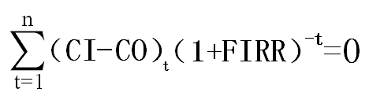
其中：
CI：现金流入量（包括销售收入、回收固定资产余值、回收流动资金等）；
CO：现金流出量（包括固定资产投资、流动资金、运行成本、税金等）；
（CI－CO）_{t}：第t年的净现金流量；
n：工程项目的计算期。
2、财务净现值（FNPV）
财务净现值是项目按其行业基准收益率，将项目计算期各年的净现金流量折现到建设期初的现值之和，其数值越大，项目的获利水平就越高。其表达式为：
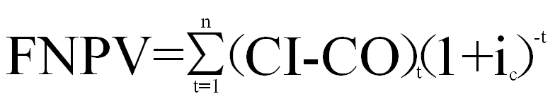
其中：
i_{ce} ：项目所属行业基准收益率。
3、投资回收期（Pt）
投资回收期或投资还本年限，是以项目的净收益抵偿全部投资（包括固定资产投资和流动资金）所需要的时间，用财务现金流量表中累计净现金流量计算，求出的投资回收期与行业的基准投资回收期比较，它是反映项目财务投资回收能力的重要指标。表达式为：
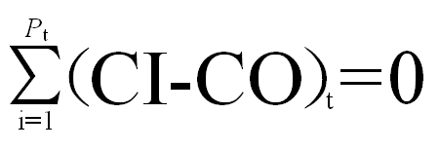
其中：
P_{t}：投资回收期，以年表示。
4、投资利润率

表8.11 损益表估算表 单位：万元
项目 | 第1年 | 第2年 | 第3年 | 第4年 | 第5年 | 第6年 | 第7年 | 第8年 | 第9年 | 第10年
产品销售收入  产品销售成本  销售税金及附加  毛利润  运营费用  无形资产摊销  营业利润  营业外利润  利润总额  可免税利润  应税利润  所得税  净利润 | 8000.00  4080.00  200.00  3720.00  200.00  500.00  3020.00  0.00  3020.00  0.00  3020.00  755.00  2265.00 | 12000.00  6080.00  300.00  5620.00  300.00  500.00  4820.00  0.00  4820.00  0.00  4820.00  1205.00  3615.00 | 16000.00  8080.00  400.00  7520.00  400.00  500.00  6620.00  0.00  6620.00  0.00  6620.00  1655.00  4965.00 | 20000.00  10080.00  500.00  9420.00  500.00  500.00  8420.00  0.00  8420.00  0.00  8420.00  2105.00  6315.00 | 24000.00  12080.00  600.00  11320.00  600.00  500.00  10220.00  0.00  10220.00  0.00  10220.00  2555.00  7665.00 | 24000.00  12080.00  600.00  11320.00  600.00  500.00  10220.00  0.00  10220.00  0.00  10220.00  2555.00  7665.00 | 24000.00  12080.00  600.00  11320.00  600.00  500.00  10220.00  0.00  10220.00  0.00  10220.00  2555.00  7665.00 | 24000.00  12080.00  600.00  11320.00  600.00  500.00  10220.00  0.00  10220.00  0.00  10220.00  2555.00  7665.00 | 24000.00  12080.00  600.00  11320.00  600.00  500.00  10220.00  0.00  10220.00  0.00  10220.00  2555.00  7665.00 | 24000.00  12080.00  600.00  11320.00  600.00  500.00  10220.00  0.00  10220.00  0.00  10220.00  2555.00  7665.00
表8.12 损益表估算表 单位：万元
项目 | 第1年 | 第2年 | 第3年 | 第4年 | 第5年 | 第6年 | 第7年 | 第8年 | 第9年 | 第10年
收现销售收入  回收固定资产余值  回收流动资金  回收无形及递延资产  营业外收入  现金流入  固定资产投资  流动资产投资  无形及递延资产投资  运营费用  付现经营成本  销售税金及附加  所得税  营业外支出  现金流出  税后净现金流量 | 5720.00  0.00  0.00  0.00  0.00  5720.00  1000.00  1000.00  5000.00  200.00  3040.00  200.00  755.00  0.00  11195.00  -5475.00 | 10680.00  0.00  0.00  0.00  0.00  10680.00  0.00  0.00  0.00  300.00  4560.00  300.00  1205.00  0.00  6365.00  4315.00 | 14620.00  0.00  0.00  0.00  0.00  14620.00  0.00  0.00  0.00  400.00  6080.00  400.00  1655.00  0.00  8535.00  6085.00 | 18560.00  0.00  0.00  0.00  0.00  18560.00  0.00  0.00  0.00  500.00  7600.00  500.00  2105.00  0.00  10705.00  7855.00 | 22500.00  0.00  0.00  0.00  0.00  22500.00  0.00  0.00  0.00  600.00  9120.00  600.00  2555.00  0.00  12875.00  9625.00 | 23640.00  0.00  0.00  0.00  0.00  23640.00  0.00  0.00  0.00  600.00  9120.00  600.00  2555.00  0.00  12875.00  10765.00 | 23640.00  0.00  0.00  0.00  0.00  23640.00  0.00  0.00  0.00  600.00  9120.00  600.00  2555.00  0.00  12875.00  10765.00 | 23640.00  0.00  0.00  0.00  0.00  23640.00  0.00  0.00  0.00  600.00  9120.00  600.00  2555.00  0.00  12875.00  10765.00 | 23640.00  0.00  0.00  0.00  0.00  23640.00  0.00  0.00  0.00  600.00  9120.00  600.00  2555.00  0.00  12875.00  10765.00 | 23640.00  0.00  0.00  0.00  0.00  23640.00  0.00  0.00  0.00  600.00  9120.00  600.00  2555.00  0.00  12875.00  10765.00
4、投资利润率
投资利润率是指项目达到设计生产能力后的一个正常生产年份的年利润总额与项目总投资的比率，它是考察项目单位投资盈利能力的静态指标。投资利润率主要反映了投资项目能否以较少的投入取得较多的收益。其计算公式为：
投资利润率＝年利润总额/项目投资总额×100%
投资利税率是指项目达到设计生产能力后的一个正常年份的年利税总额或项目生产期内的年平均利税总额与项目总投资的比率。其计算公式为：
投资利税率＝年利税总额/投资总额×100%
表8.13 项目财务指标计算表 单位：万元
项目 | 第1年 | 第二年 | 第三年 | 第四年 | 第五年 | 第六年 | 第七年 | 第八年 | 第九年 | 第十年
税后净现金流量 | -5475.00 | 4315.00 | 6085.00 | 7855.00 | 9625.00 | 10765.00 | 10765.00 | 10765.00 | 10765.00 | 10765.00
财务净现值 | 20889.14
内部报酬率 | 41.76%
静态投资回收期 | 2.69年
投资利润率 | 109.50%
投资利税率 | 45.07%

8.3敏感性分析
敏感性分析是经济评价中常用的一种研究不确定性的方法。从广义上讲，它研究不确定因素对投资方案经济效益的影响。具体地说，它是在确定性分析基础上，进一步分析不确定因素的变化对经济效益评价值影响的程度。若某不确定性因素在较小的范围内变动时，造成经济效益评价值较大的变动，从而影响原来结论的正确性，则该不确定因素是敏感因素。不确定性因素变动的范围越小，而造成的经济效益评价值变动的范围越大，则敏感性越强。
敏感性分析的目的是：（1）研究不确定因素的变动引起的经济效益的变动范围，避免对原来分析评价所得结论作绝对化的理解，事先考虑好较为灵活的对策和措施，在工作中争取主动，促使不确定性因素向有利的方面变动，防止和减小不应有的损失；（2）找出影响投资方案经济效益的最敏感因素，分析与之有关的可能产生不确定性的根源并加以重点控制；（3）通过对可能出现的最有利的与最不利的经济效益范围的分析，用寻找代替方案或对原方案采取某些控制措施的方法，来确定最现实的方案。
正常的企业在实际运行中，所处市场环境及企业自身条件会不断变化。这一动态变化的客观现实，决定了企业盈利能力上下波动的特性。为加强投资者对项目的把握度，通常的方法是以单个因素的变动（仅仅只是一个因素变动，而假定其他因素保持不变）对有关财务指标的影响来分析。
在本项目中，我们以单价、销量、可变成本、销售费用和管理费用等因素的单个变动对财务净现值和投资回收期（静态）的影响进行分析。
为了进一步了解不确定性因素对本项目经济效益指标的影响，现对固定资产投资，经营成本、产品销售价格等因素，进行敏感性分析。

表8.14 敏感性分析表
项 目 |  | 财务内部收益率
基 本 值 |  | >50%
销售价格 | + 15% | >60%
销售价格 | - 15% | >38.76%
经营成本 | + 15% | >60%
经营成本 | - 15% | >40%
固定资产投资 | + 15% | >70%
固定资产投资 | - 15% | >30%

8.4结论
通过上面的计算可以看出，本项目财务投资利润率和投资利税率均大于行业基准值，投资回收期短，项目有较强的抗风险能力，我们相信在我们的共同努力下，我们的产品将拥有一个光明美好的前景。

第九章、风险评估

本专利项目的潜在风险主要包括以下几项：

9.1交易信用风险
信用是技术产权交易的基础性要素，没有信用就无法达成交易。同时，信用具有降低技术产权交易成本的效用。在技术产权交易过程中，信用是以其特定功能发挥作用和影响的，它是通过作为交易手段降低交易成本、作为行为规则要求提供交易秩序等方式来实现其交易基础功能的。
具体分析技术产权交易成本主要包括几方面内容：
第一，订立合同的费用，包括：交易信息发现成本、信息甄别成本、订立合同成本；
第二，因不履行合同而引起的各种强制履约、惩罚费用等；
第三，占技术产权交易成本比例较大的风险成本，即由交易客体的诸多不确定性因素导致的交易风险造成的支出。
在知识产权交易中，风险投资家为了有效克服巨大的投资风险，往往通过投资分散化和资金支付的多次化的方式，将一次性交易行为演变为重复交易行为，将具有信息优势的融资方的信用表现作为下次交易的前提条件，将守信履约和对违信失约行为进行惩罚作为行为规则与制度安排，建立起相对完善的约束与激励机制，使信用作为制度产生强制力和道德约束力，使双方按约守信，达到利益的平衡，保证交易的顺利进行和经济的健康发展。
知识产权交易信用风险对策：
我国企业一方面享受多边开放性优惠待遇，更好地参与国际市场竞争的机遇，另一方面也将面临国外跨国公司进入我国市场后所带来的更加激烈市场竞争的挑战。面对经济全球化和科学技术迅猛发展的新形势，在市场竞争已经进入品牌竞争的当今时代，企业必须顺应时代的要求，强化商标保护意识，加强商标保护工作，才能抓住机遇，迎接挑战，在激烈的市场竞争中立于不败之地。充分发挥本公司在生产技术、产品质量、管理水平、科研水平方面的优势，加快新产品的研制、开发和生产，并逐步扩大生产规模。
坚持质优价廉和优质服务方针，发挥系列产品的集约优势，增加产品的竞争力，提高产品市场占有率。充分发挥本公司在生产技术、产品质量、管理水平、科研水平方面的优势，加快新产品的研制、开发和生产，并逐步扩大生产规模。

9.2经营风险
（1）主要客户之间的协调
目前，项目单位的主要客户之间以及区域代理之间的协调关系到产品全国流通，因而选择相关策略将直接影响项目单位的产品销售。
（2）人力成本上升和高素质人才缺乏
公司为稳定科技人员和吸引外部人才，必将采取一些必要的奖励措施，因此人力成本的投入必然会增加。同时，由于公司属新成立的公司，工作环境、福利待遇在开始会存在一定差距，从而增加了引进高素质人才的难度。
经营风险对策：
（1）强化销售队伍和售后服务，保持与客户良好密切的合作关系。
（2）快速推进本专利项目在应用行业的潜力研究与开发，从而尽快推广本专利产品。
（3）积极营造良好的工作环境和科研环境，改善福利待遇，吸引更多科技人员和高素质人才来公司工作。

9.3产品价格变动风险

本产品销售价格受市场供求和行业竞争影响，随着本行业竞争日趋激烈，产品销售价格可能下降。通过财务分析部分的敏感性分析可知本项目的盈利状况对价格的变动比较敏感，因此价格变动可能会加大公司的经营风险。
相应对策：
努力降低生产成本，抵消价格下降带来的不利影响；利用技术优势开发高附加值的产品，同时通过衍生专利，保护新产品，规避低水平的价格竞争；加快新投资项目的投产工作。

9.4技术风险
技术方面的风险主要有技术开发风险、转化应用风险和技术寿命风险等。本项目不存在与国家政策相抵触等问题，生产工艺和配套技术也比较完善，故其风险主要体现在技术的转化和替代上。
新技术转化为现实生产力的过程较为复杂，涉及到内外多种不确定因素，在大规模生产并实现一定规模效益的过程中会出现诸多的新问题，所以在生产实施能力等方面仍有一定的风险因素；同时本专利技术的出现为国内外节水水龙头技术设计领域的未来发展方向提供了一种新的思路，为以后继续发展指明了方向。
另外有关人员违反商业保密原则，向竞争者或其他第三方透露公司核心技术，或者市场仿冒仿制本产品也会对本项目技术产生不利影响。
相应对策：
1、加强公司内部技术资料的保密工作和对专利侵权行为的防范、打击工作。
2、进一步加大科技投入，为科研人员创新和改进产品提供有利环境，使项目产品中的技术始终保持领先水平，同时密切关注国内外相关专利的申报情况和新产品科技动态，及时调整本项目产品的研发方向和战略。
3、充分利用已经形成的销售渠道并继续拓展新的营销战略，加快技术成果转化步伐，迅速占领市场。

9.5生产/管理风险
在生产过程中可能遇到因生产故障及其他原因引起的产品质量、产量波动。本项目技术的疗效是产品的关键，鉴于本项目尚未进行大规模生产，因而也面临一定的生产风险。
相应对策：
1、在确保技术和产品疗效稳定性的基础上，开展以高品质、低成本及最小限度的过程变异为最终目标的活动（即在进行高水准的目标设定上推进企业的改善活动，不单是制造，而是以全盘经营活动为整体，其核心包括过程改善、过程设计、流程再造、过程控制等），争取通过ISO质量体系认证和国外有关专业机构认证。
2、加强企业组织机构建设，尽快建立起符合现代管理标准的具有充分弹性、敏感性和适应性的管理组织，加强管理者自身素质的提高，以先进的管理理念和创新意识促进项目公司的良性发展。
3、项目公司应针对管理人员和技术人员建立多种激励方式，并为所有员工事业的发展提供良好的平台和机会，使员工的利益和公司的发展紧密相连，以较强的企业凝聚力为公司的发展奠定坚实的基础。

9.6财务风险
财务风险集中体现在两个方面：一是产品成本的控制问题，新产品推出过程中需要的销售费用过高等因素都会在很大程度上影响产品成本的合理控制；二是随着专利产品的不断推广，生产经营规模扩大，对资金的需求迅速膨胀，能否及时获得外部资金的支持，将直接关系到企业的扩张和成长。如果专利产品能够成功打入国际市场，外汇收入还面临一定的汇率风险。
相应对策：
1、为保证合理的产品成本，必须建立完善的标准成本控制体系，在全面预算、生产定额和存货控制等方面形成完整的成本控制系统。在成本控制的基础上，企业应科学安排融资结构，加强外部资金的使用管理，合理地进行利润分配和债务偿还，另外加强流动资金特别是应收账款的管理，建立合理的坏账准备制度。同时公司还可以通过外汇市场上的相应操作减少汇率风险。
2、本项目拥有自主知识产权的技术，如果能够保证较长时期内的良好市场需求，对投资者产生巨大的吸引力，就为企业长期融资奠定了良好的基础。

9.7市场风险
市场风险是导致新技术、新产品商业化、产业化过程中断甚至失败的核心风险之一，即使是一些国际知名的大公司，都曾因市场风险而蒙受重大损失。本专利产品作为一种新型产品，市场的开拓风险无法回避，因此我们建议本专利产品应在市场推广、行业内部宣传、销售渠道、提高技术知名度等方面下工夫。
相应对策：
1、加强市场的前期辅导和市场营销力度，尽快在相关技术领域占有一席之地，加快市场、专业人士的认可和接受程度，并尽快以技术垄断优势进军海外市场，形成国际技术优势；
2、实行创品牌战略，以稳定的质量、合理的价格，特别是在项目初期应有长远眼光，对于一些经济水平较低的地区可以采取成本价销售等营销方式销售，争取尽快在该行业内确立品牌形象，品牌优势将有助于消除市场波动等因素对项目产品的影响；
3、进一步提高产品质量，降低产品成本，提高产品综合竞争能力，从而增强适应市场变化的能力。密切关注国内外市场动态，并根据情况及时调整经营和营销战略。

第十章、投资建议

为顺利实施本项目，本商业计划书建议项目企业采取以下措施：

10.1制定知识产权战略发展计划
国内企业目前对知识产权战略发展计划的重要性普遍认识不足，都懂得一个企业在产品和营销上必须做好战略计划，并根据市场变化不断调整计划，但却很少听到有人提出制订知识产权战略性发展计划。本报告认为项目企业是否能够获得与国际同行合作、竞争的能力，提高对专利的权利要求的保护性是必要的条件之一。
具体说来应做到以下几点：
1、做好对自身知识产权的战略性发展规划；
2、认真研究竞争对手的知识产权（分析侵权和第三方专利权风险，制造交叉授权机会）；
3、确定授权转让的机会所在（分析自身知识产权的独立性以及对他人知识产权的依赖程度，正确预测发展趋势及未来商业机会）；
4、动态地完善并实施自身知识产权战略计划（动态跟踪竞争对手，定期搜寻技术和市场信息）。

10.2加大研发投入，保持技术领先
面对激烈的市场竞争，为保证产品质量，保持技术的领先水平，加大研发投入是必不可少的。项目企业将致力于技术开发，在近年间将与美国同领域最前沿的医药研究团队合作，招聘在本项目技术方面有专长的国内高级技术人员进行开发新产品，同时采用公司内部培养、外派学习等方式，采取激励机制，对技术革新、有取得新产品开发成果的技术人员给予奖励，提高他们的积极性，稳定技术人员队伍。

10.3与政府保持良好的沟通
随着中国市场的成熟，整个中国政府体制的不断完善、改进，整个政府工作的透明化、规范化，通过正常渠道与其保持良好的沟通愈发显得重要。
具体来说，项目企业应做到以下几点：
1、与政府有关部门保持长期良好的关系，保持双向的沟通，了解政府对自己所处行业的政策，并经常向政府汇报自己的发展方向；
2、运用行业协会的力量，提升社会形象，在自己的发展战略制定方面符合政府政策发展的方向等等。

第十一章、结论

“一种可调式限流节水水龙头”专利项目的研究开发，是我国节水器具技术设计领域中的一项重大创新。
根据目前的市场状况，立项转化本项目既是市场的需要，同时也是改革创新、贡献社会的一种责任。本项目进入市场之所以能够得到认可，是因为该技术具有实事求是的功能，务实创新的设计，行之有效的用途，独一无二的技术。由此可见，本专利技术的转化，实现分析预期目标及效益是可行而且实际的。
本项目建议书分别对该专利的技术、市场、产业化及经济效益等方面进行了分析论述。从技术方面来看，该专利技术实用性强；从市场方面来看，该专利产品的市场需求明显；从产业化方面看，该专利技术实施所需原材料供应充足；同时，该项目的实施符合我国有关法律和相关政策，本专利的实施将有较好的投资回报。
综合各种外部条件以及本专利产品的现有优势，我们对《一种可调式限流节水水龙头》项目的成功充满信心。

汇编单位: 中国科技咨询协会
技术成果评价工作委员会
2016年11月

附 件

附件一：专利权人身份证复印件

附件二：实用新型专利证书复印件；

